МИНИСТЕРСТВО ЦИФРОВОГО РАЗВИТИЯ, СВЯЗИ И МАССОВЫХ КОММУНИКАЦИЙ РОССИЙСКОЙ ФЕДЕРАЦИИ
Ордена Трудового Красного Знамени федеральное государственное бюджетное образовательное учреждение высшего образования
«Московский технический университет связи и информатики»
Кафедра «Информатика»

Отчет по лабораторной работе
по дисциплине
«ИТ инфраструктура предприятия»

Выполнил: студент гр. БЭИ2202 Кулешов А. С.
Принял: Карауш А.С.

Москва, 2026 г.
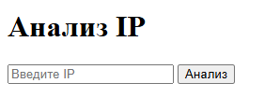

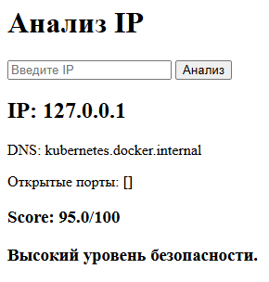

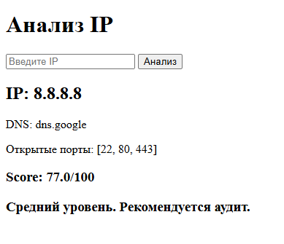

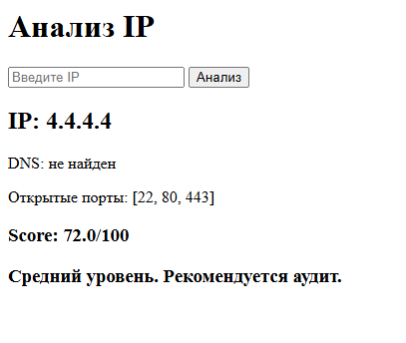

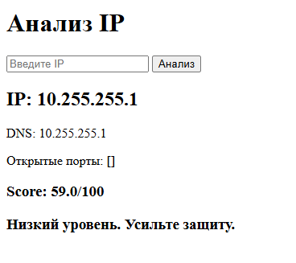

Описание используемых баз данных уязвимостей
МоделированиеДля анализа безопасности программного обеспечения используются две основные базы:
MITRE Corporation — CVE (Common Vulnerabilities and Exposures)
База CVE содержит список конкретных уязвимостей программного обеспечения.
Каждая уязвимость имеет уникальный идентификатор:
CVE-год-номер
Пример:
CVE-2024-42005 — SQL-инъекция в фреймворке Django.
Каждая запись содержит:
- описание уязвимости
- уровень опасности
- затронутые версии
- способы устранения.
CWE (Common Weakness Enumeration)
CWE — это классификация типов ошибок в программировании, которые приводят к уязвимостям.
Примеры:
CWE | Тип ошибки
CWE-89 | SQL Injection
CWE-79 | Cross-Site Scripting
CWE-22 | Path Traversal
CWE-400 | Denial of Service
Связь:
CWE→ тип ошибки
CVE → конкретная найденная уязвимость
Выбранный проект для анализа
В качестве анализируемого проекта выбран открытый проект с GitHub: Django
Это популярный Python веб-фреймворк, используемый для разработки веб-приложений.
Исходный код доступен на GitHub и активно развивается open-source сообществом.
Назначение проекта
Django используется для создания:
- веб-сайтов
- корпоративных систем
- CRM
- интернет-магазинов
- API-сервисов
- административных панелей
Он написан на языке Python.
Пример известных сервисов, использующих Django:
- новостные сайты
- образовательные платформы
- системы управления контентом.

Анализ уязвимостей через CVE
Несмотря на встроенные механизмы защиты, в Django периодически обнаруживаются уязвимости.
Рассмотрим несколько реальных CVE.
Уязвимость 1 — SQL Injection
CVE-2024-42005
Описание:
В некоторых версиях Django методы values() и values_list() могут позволить SQL-инъекцию через специально сформированные ключи JSON-объектов.
Опасность
Злоумышленник может:
- изменить SQL-запрос
- получить доступ к данным
- выполнить произвольные операции в базе данных.
Связь с CWE
CWE-89 — SQL Injection
Пример проблемы
Уязвимый код может формировать запрос на основе пользовательских данных.
query = "SELECT * FROM users WHERE name = '" + user_input + "'"
Если пользователь введёт:
' OR 1=1 --
запрос вернет все записи.
Уязвимость 2 — Denial of Service
CVE-2025-27556
В некоторых версиях Django обнаружена возможность атаки Denial of Service через специальные Unicode-строки.
Такие строки вызывают очень медленную нормализацию текста, что приводит к перегрузке сервера.
Связь с CWE
CWE-400 — Uncontrolled Resource Consumption
Последствия
Атакующий может:
- отправлять специальные запросы
- перегружать сервер
- выводить сервис из строя.
Уязвимость 3 — Path Traversal
CVE-2025-59682
В функции archive.extract() обнаружена возможность directory traversal.
Это позволяет извлекать файлы вне целевой директории.
Связь с CWE
CWE-22 — Path Traversal
Возможные последствия
- доступ к файловой системе
- чтение конфиденциальных файлов
- нарушение безопасности сервера.

Вывод
Анализ проекта Django с использованием баз CVE и CWE показывает, что даже популярные и хорошо поддерживаемые проекты могут содержать уязвимости.

